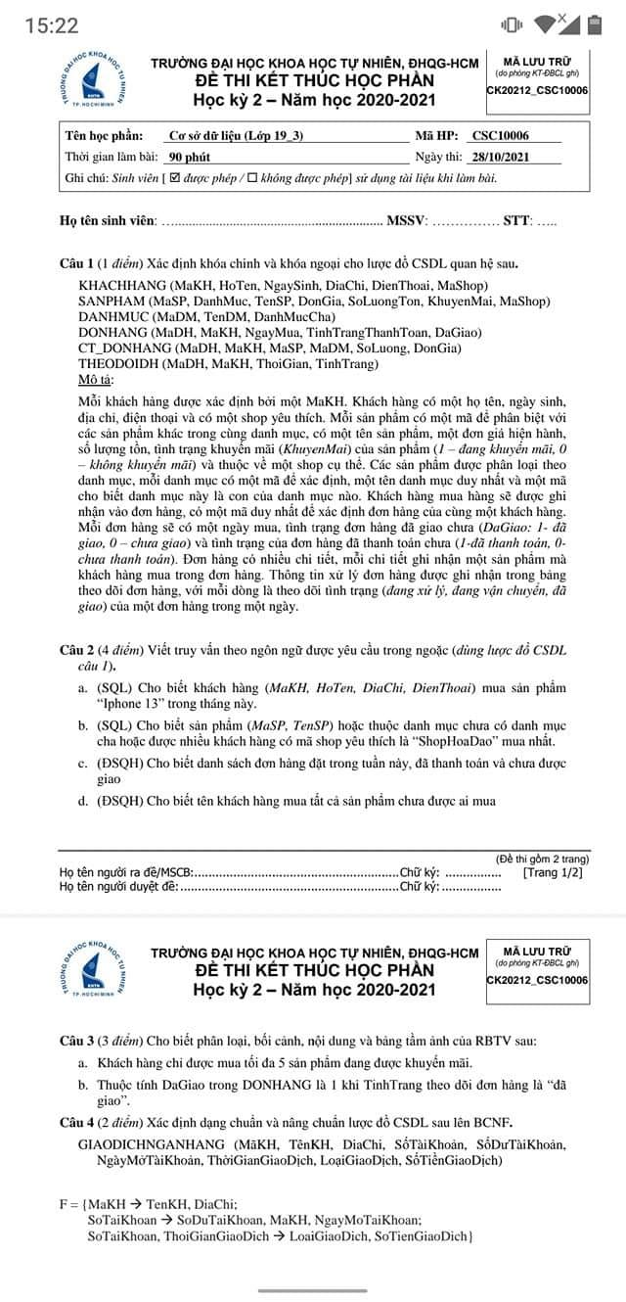



1. Khách hàng mua tối đa 5 sản phẩm đang được khuyến mãi

Phân loại: Liên bộ, liên quan hệ  
Bối cảnh: KHACHHANG, SANPHAM

Nội dung:  
 V(t)(KHACHHANG(t)) ^ {(card(s) | SANPHAM(s) ^ s.KhuyenMai = 1)} <= 5

BTAH:

Thêm Xóa Sửa

KHACHHANG - - -

SANPHAM - - + (KhuyenMai)

1. Thuộc tính DaGiao trong DONHANG là 1 khi TinhTrang theo dõi đơn hàng là “đã giao”.

Phân loại: Liên thuộc tính

Bối cảnh: DONHANG

Nội dung:

V(t)(DONHANG(t) ^ t.DaGiao = 1 => t.TinhTrang = ‘đã giao’)

BTAH:

Thêm Xóa Sửa

DONHANG - - + (DaGiao)

Cho biết khách hàng mua iphone 13 trong tháng này (chưa xong)

select kh.MaKH, HoTen, DiaChi, DienThoai

from KHACHHANG kh join CT_DONHANG ctdh on kh.MaKH = ctdn.MaKH

where ctdh.MaSP in (select MaSP from SANPHAM where TenSP = 'Iphone 13')

Cho biết sản phẩm ko có danh mục cha hoặc khách hàng thích ShopHoaDao

select sp.MaSP, sp.TenSP

from SANPHAM sp join CT_DONHANG ctdn on sp.MaSP = ctdh.MaSP

where DanhMuc in (select MaDM from DanhMuc where DanhMucCha is null)

or ctdh.MaKH in (select MaKH from KHACHHANG where MaShop = 'ShopHoaDao')

Cho biết tên khách hàng mua tất cả sản phẩm chưa được ai mua

Q1 <- MaSP F count(MaKH) (CT_DONHANG)

Pi(chọn(soNguoiMua) = 1 (Q1))

Q1 join CT_DonHang